Faktorer som påvirker kursen på en aktie
Regnskab, forventninger til omsætning, indtjening. Offentliggørelse af Regnskab, Nøgletal ❷
Udbud og efterspørgsel Psykologi på aktiemarkedet ❶
Afkast på alternative investeringer❸

Virksomheden -indtjening
Branchen - markedet (P5F)
Konkurrencemæssige forhold
Samfundet – trend❹
Makroøkonomi ❻
Nye produkter, nye markeder, frasalg af SBU❺

Kurs på aktien

Strategi, ledelsen/manglende strategisk visionen ❻

Det fremtidige cash flow ❼

WACC, Kalkulationsrenten
WACC=E/V*Re+ G/V*Gr*(1-T)
Soliditetsgraden =E/V
Gældsætningsgraden G/V
Krav til egenkapitalens forrentning =Re
Gældsrenten = Gr
Skattesatsen =T❾
Det frie cash flow, budgetperioden, ❽
Terminalværdien
PV = PMT / Renten
Renten❿

CAPM
Re = (Rm-Rf)* Beta + Rf
Rm = Renten på markedet
Rf = risikofri rente
⓫

❶ Udbud & efterspørgsel

Spekulation, ”paniksalg”/psykologiske aspekter. Risiko for tab på aktier og obligationer
Aktiesplit og aktieemission kan ændre på aktiekursen. Aktiesplit skaber både ekstra udbud og ekstra efterspørgsel, det er dermed svært at forudsige om kursen stiger eller falder. Den burde være uændret - der er jo intet fundamentalt ændret ved cash flowet. Men årsagen til aktiesplittet er typiske at kursen er steget i gennem længere tid og dermed tror nye investorer at der er kursstigninger i vente.

❷ Regnskab
Hvis årsregnskabet / halvårsregnskabet er bedre end forventet stiger kursen, da investorerne tror at fremtiden byder på ekstra indtjening. Her kan udregnes nøgletal, som PE værdi (price earning), K/I (Kurs/indre værdi) og alle de klassiske regnskabsmæssige nøgletal (AG, OG, EBIT-margin).

❸ Afkast på alternative investeringer
Hvis renten stiger på obligationer, falder efterspørgslen på aktier og dermed kursen.

❹Virksomheden - branchen - samfundet
Fra microøkonomi til makroøkonomi. Virksomhedens forretningsmodel og dermed indtjening påvirker aktiekursen. Konkurrencen i branchen (tænk: Porters 5 forces) påvirker også kursen og endelig er der de makroøkonomiske forhold (tænk: international økonomi), de samfundsøkonomiske mål, Vækst i BNP, indkomster, inflation, rente, betalingsbalance, valutakurser, offentlige finanser (DAU-saldoen)

- Virksomheden, Forretningsmodellen, indtjeningen, effektiviteten
- Branchen, Konkurrencen, disruption, ændringer i teknologi
- Samfundet, BNP, Arbejdsløshed, cykliske og defensive aktier

❺ Nye produkter, nye markeder

❻Strategi, ledelsen

❼ Det fremtidige cash flow
En af de mest anerkendte modeller til værdifastsættelsen af et firma er DCF (Discounted cash flow modellen). Man tilbagediskonterer det fremtidige cash flow med en rente (WACC) weighted average cost of capital, der afspejler investorernes krav til forrentningen af kapitalen i virksomheden. Derefter trækker man værdien af gælden fra for at få værdien af egenkapitalen som så divideres med antallet af aktier.
Se link: https://babbo.dk/okonomistyringeksamensopgaver.html, vælg nr. 19 værdiansættelse af Pandora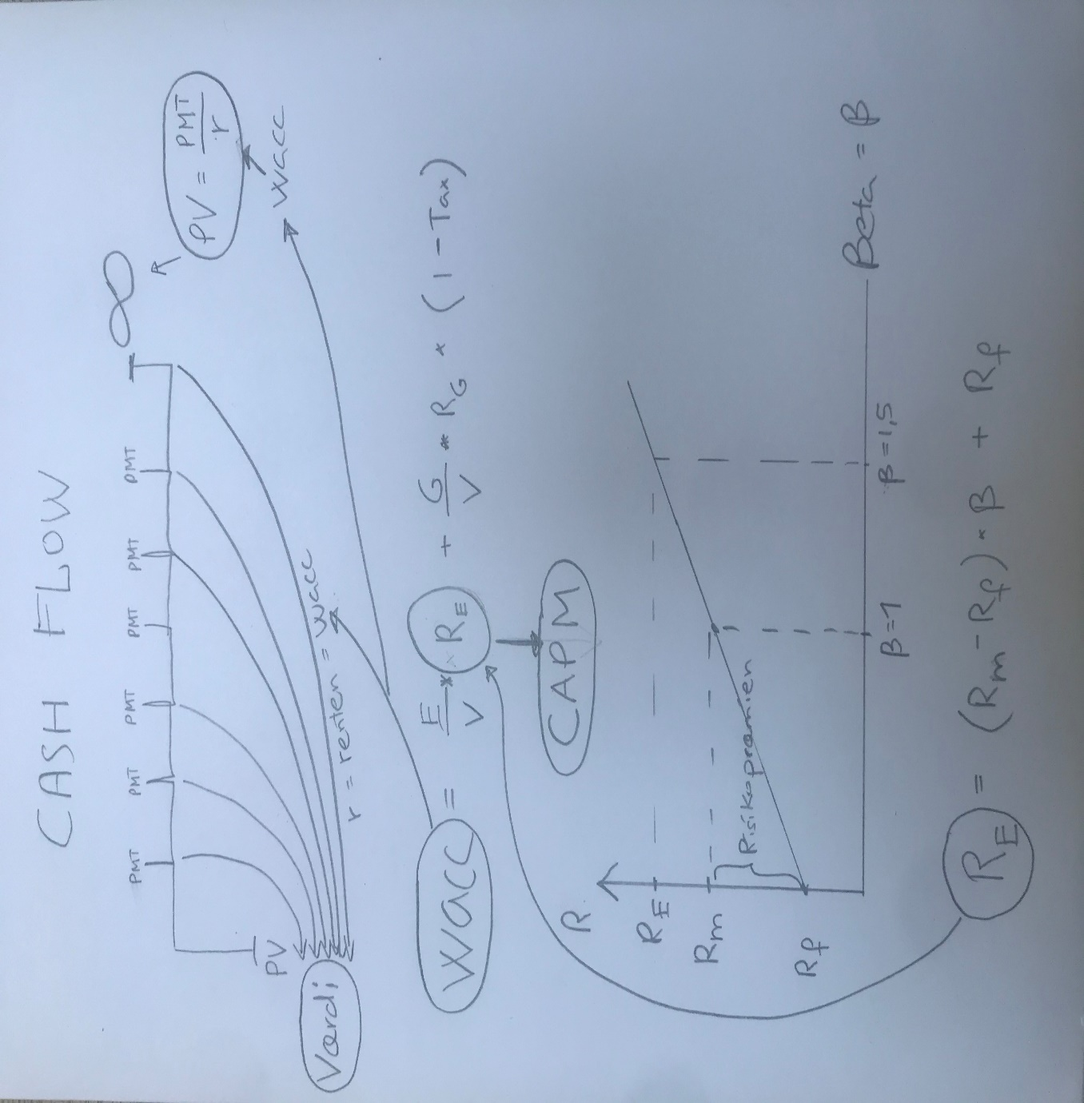

❽ Det frie cash flow
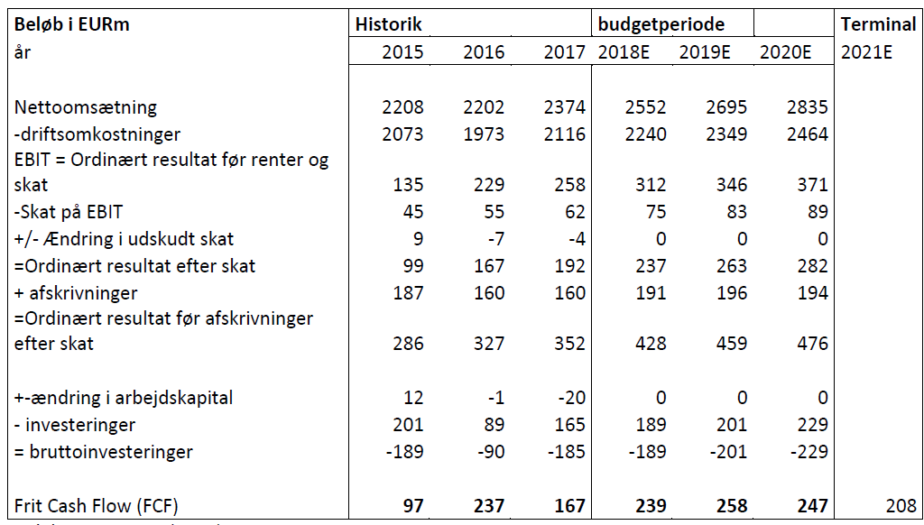

❾WACC =Weighted average cost of capital

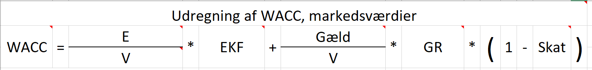
For yderligere se babbo.dk, Excel filen CAPM, link: https://babbo.dk/finansieringsfiler.html
Klik på nr. 4 WACC

❿ Terminalværdien = dividende modellen = PV =PMT/Renten

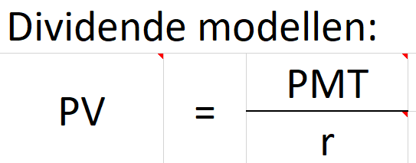
For yderligere se babbo.dk, Excel filen CAPM, link: https://babbo.dk/finansieringsfiler.html
Klik på nr. 6 Dividende modellen

⓫ CAPM = Capital Asset Pricing Model
Anvendes til at finde kravet til egenkapitalens forrentning

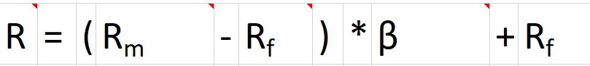

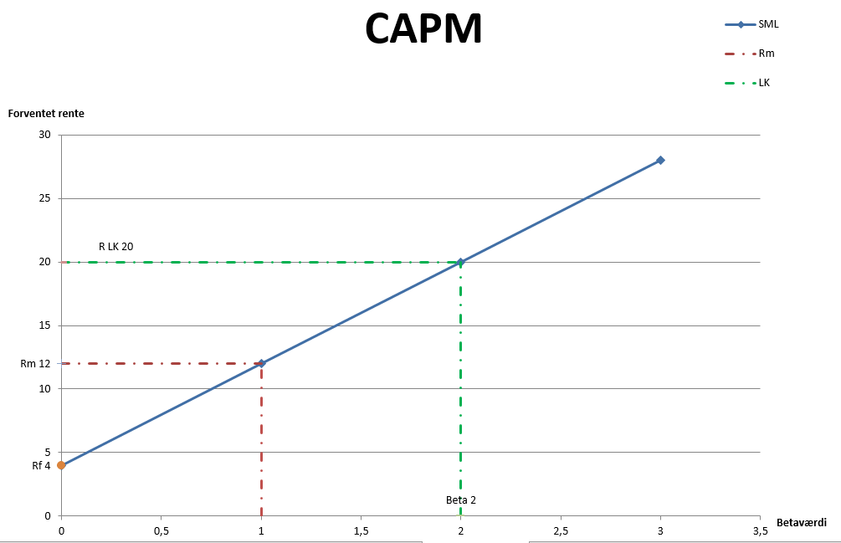

For yderligere se babbo.dk, Excel filen CAPM, link: https://babbo.dk/finansieringsfiler.html
Klik på nr. 5 CAPM

